проект

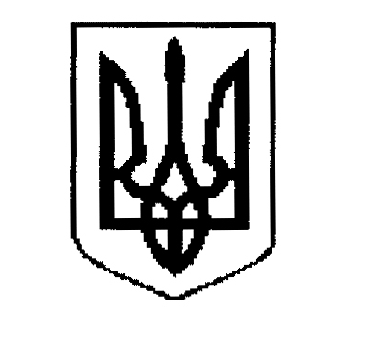

ДЕРГАЧІВСЬКА МІСЬКА РАДА
ВИКОНАВЧИЙ КОМІТЕТ
РІШЕННЯ

Від грудня 2018 року №

Про уточнення поштової адреси житловому будинку та квартирі гр.Подшиваліної Н.О.

Розглянувши заяву гр. Шемякіної Інни Олександрівни, яка зареєстрована за адресою: м. Дергачі, Залізничний будинок,№176, яка діє за довіреністю від гр.Подшиваліної Надії Олексіївни, яка зареєстрована за адресою: м.Дергачі, вул.Золочівський шлях,126 від 12.09.2018р., про уточнення поштової адреси житловому будинку та квартирі колишнього залізничного будинку №176, який фактично розташований по пров.Шкільному, №176 в м. Дергачі, в зв’язку зі вступом у спадщину після померлої гр.Молотко К.Г., витяг про реєстрацію в спадковому реєстрі від 02.08.2017р., враховуючи рішення виконавчого комітету Дергачівської міської ради № 120 «Про упорядкування адресного господарства колишніх залізничних будинків по пров.Шкільному,176» від 09.09.2014 року, на підставі Порядку присвоєння, уточнення та зміни поштових адрес об’єктам нерухомого майна населених пунктів Дергачівської міської ради, керуючись Законом України «Про місцеве самоврядування в Україні», виконавчий комітет міської ради -
В И Р І Ш И В:

1.Уточнити поштову адресу житловому будинку та квартирі, в зв’язку із вступом у спадщину гр.Подшиваліної Надії Олексіївни, виклавши її у редакції: м.Дергачі, пров.Шкільний, № 176-В, кв.1.
2. Рекомендувати гр.Подшиваліній Н.О. звернутися до відповідних районних служб та організацій для внесення змін до правових документів, згідно п.1 даного рішення.

Виконуюча обов’язки міського голови,
секретар ради К.І. Бондаренко

